INDICA AO PODER EXECUTIVO MUNICIPAL A SUBSTITUIÇÃO DE LÂMPADAS QUEIMADAS DO SUPER-POSTE DA ROTATORIA DA ENTRADA DOS FRIGORIFICOS, JBS E MARFRIG, NESTE MUNICÍPIO.

De conformidade com o que estabelece o Artigo 120 do Regimento Interno da Casa, o Vereador Subscritor, depois de ouvida a Soberana e Douta manifestação do Plenário, INDICA ao Poder Executivo Municipal a substituição de lâmpadas queimadas do super-poste da rotatoria da entrada dos frigorificos, JBS e Marfrig, neste município.

JUSTIFICATIVA:

Fazendo uso da preposição Indicação, vimos através desta solicitar ao Excelentíssimo Senhor Prefeito Municipal, que através do seu órgão competetente, realize a substituição das 4 lampadas do super-poste da rotatória da entrada dos frigoríficos, JBS e Marfrig.

Se tratando de uma via muito movimentada e visando a segurança da trafegabilidade dos motociclistas, pedestres, ciclistas e veículos que transitam dioturnamente naquele local é que solicitamos ao Poder Executivo Municipal para que realize o mais breve possível este reparo, para evitar possíveis colisões de transeuntes neste referido local.

Diante do exposto, formulamos esta contando com o apoio dos Nobres Pares, bem como contando com a atenção do Excelentíssimo Senhor Prefeito Municipal.

Segue em anexo a indicação, fotos do local para ter conhecimento da real situação do problema.

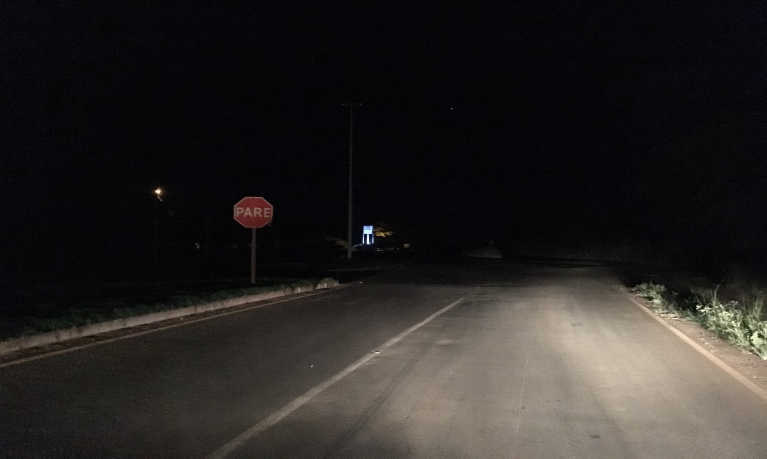

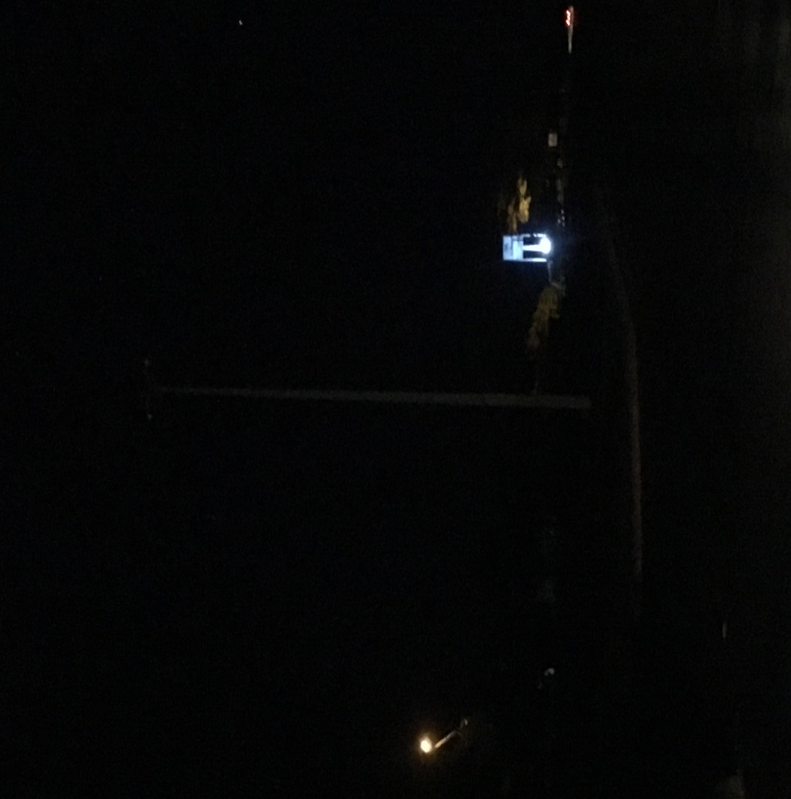

Plenário das Deliberações, Vereador Daniel Lopes da Silva, Câmara Municipal de Tangará da Serra, Estado de Mato Grosso, Aos Nove Dias do Mês de Maio do Ano de Dois Mil e Dezessete.

__________________________________________
CLAUDINHO FRARE
VEREADOR – VICE PRESIDENTE


